Integrantes: Joaquin Aragon, Leandro Ramos, Bruno Paez, Elias Acuña

Fase 1:

Problema: Múltiples excesos de velocidad de vehículos que pasan por senderos escolares que provocan un mayor riesgo de atropello o muerte para los alumnos

Estudio de viabilidad técnica:
Materiales necesarios:
- placa arduino uno
- placas protoboard (las que hagan falta)
- cables y puentes
- 2 módulos ultrasonidos HC-SR04
- módulo LCD 16x2
- potenciómetro
- 3 pulsadores
- zumbador
- 1 led rojo
- 3 led verdes
- 7 resistencias de 220 Ohms

Estudio de viabilidad económica:
Placa Arduino Uno: $18.000
Protoboard: $4.500 (cada una)
Cables y puentes : $4.000
Módulo ultrasónico HC-SR04 : $4.500 (cada uno)
Módulo LCD 16x2 : $9.000
Potenciómetro : $800
Pulsadores : $300 (cada uno)
Zumbador : $1.000
LED rojo : $200
LED verde : $200 (cada uno)
Resistencia de 220 Ω : $100 (cada una)

Estudio de viabilidad operativo: Para construir e instalar los radares de velocidad contrataremos a una empresa privada de seguridad vial o fotomultas que se encargará de todo el proceso de instalación de cada uno de los radares.

Definición preliminar de alcance: Tenemos como objetivo mínimo, construir un radar de velocidad por cada uno de los 392 senderos escolares de toda CABA, e idealmente pensamos instalar 600 radares repitiendo algunos en los senderos que haya más cantidad de infracciones.

Identificación de los stakeholders clave:
-El gobierno de CABA
-Padres y familias
-Estudiantes
-Instituciones educativas
-Empresas proveedoras
-Seguridad vial

Fase 2:

Definición detallada del alcance del proyecto: El proyecto consiste en diseñar, construir e instalar un prototipo de velocímetro inteligente para un sendero escolar utilizando una placa Arduino y sensores ultrasónicos. Su función será medir la velocidad de los vehículos que circulen por la zona, mostrar el valor obtenido en una pantalla LCD y activar una alarma sonora cuando se supere el límite de velocidad establecido. El objetivo principal es generar mayor conciencia en los conductores y fomentar una conducción más responsable en los alrededores de la escuela, reduciendo el riesgo de accidentes durante el ingreso y egreso de los estudiantes. Además, se espera que este sistema contribuya a mejorar la seguridad vial, incentive el respeto por los límites de velocidad y sirva como una herramienta tecnológica que pueda implementarse en otros senderos escolares en el futuro. El proyecto también permitirá demostrar cómo la programación y la electrónica pueden utilizarse para resolver problemas reales de la comunidad y mejorar la calidad de vida de las personas.
El proyecto incluye:
-Diseño del circuito
-Programación en arduino
-Instalación de los velocímetros
-Verificar que funcionen correctamente los dispositivos instalados
-Señalización correspondiente para informar los límites de velocidad.
El proyecto no incluye:
-Modificar las calles de manera significativa
-Controles permanentes de personal de tránsito
-Expandirlo a toda la ciudad fuera de los senderos escolares
-Aplicación de multas

Descomposición del trabajo en tareas más pequeñas:
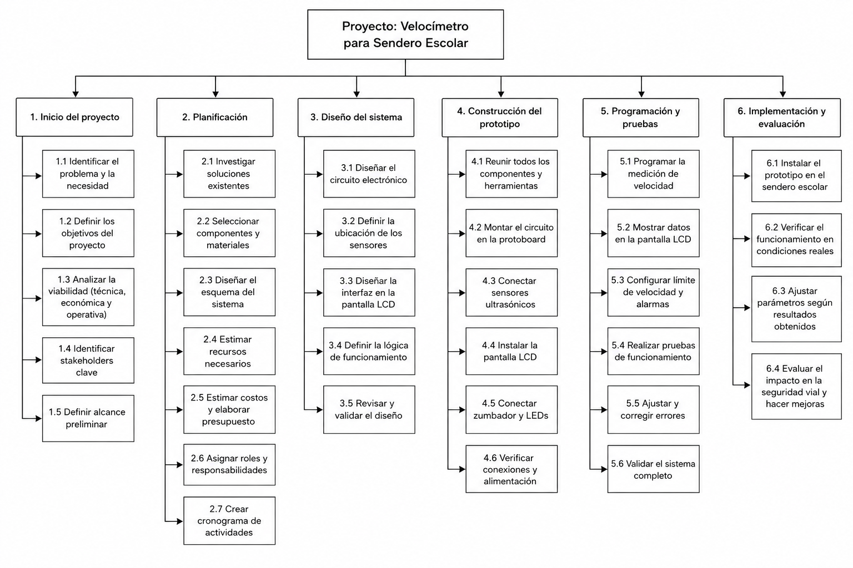

Estimación de recursos necesarios(personal, materiales, equipos):
Personal:
-Integrantes del grupo
-Docente como guía
Materiales:
-Arduino Uno.
-2 sensores HC-SR04.
-Pantalla LCD 16x2.
-Protoboard.
-Cables.
-Potenciómetro.
-Pulsadores.
-Zumbador.
-LEDs.
-Resistencias.

Equipos:
-Computadora para usar arduino
-Cable USB
-Fuente de alimentación

Estimación de los costos y elaboración del presupuesto:
Placa Arduino Uno — $18.000
Protoboard — $4.500 (cada una)
Cables y puentes — $4.000
Módulo ultrasónico HC-SR04 — $4.500 (cada uno)
Módulo LCD 16x2 — $9.000
Potenciómetro — $800
Pulsadores — $300 (cada uno)
Zumbador — $1.000
LED rojo — $200
LED verde — $200 (cada uno)
Resistencia de 220 Ω — $100 (cada una)
Costo total aproximado: $53.200 ARS.

Definición de roles y responsabilidades:
Elias Acuña: estudio de viabilidad y definición preliminar del alcance y objetivos.
Bruno Paez: Identificación del problema y estimación de recursos.
Joaquin Aragon: Descomposición del trabajo en tareas más pequeñas (EDT/WBS), definición de roles y responsabilidades, definición detallada del alcance
Leandro Ramos: Estimación de costos y elaboración del presupuesto, identificación de stakeholders.

